体 检 须 知

您好！欢迎您来到武警医院健康体检，我们将热忱为您服务。

注意事项
1、请您务必带上第二代身份证原件、空腹（不喝水）。
2、体检前一天晚上禁酒、清淡饮食。避免高脂肪、高蛋白食物，保持良好睡眠，以免影响抽血、化验结果。
3、发高热时不宜体检。
4、抽血与肝胆B超检查当天早晨需空腹。
5、抽血后按压穿刺点10分钟。
6、测量血压及心电图检查要求安静状态下进行。
7、孕妇不宜胸片检查。胸部照片检查不要穿有金属的衣服，照片前请把项链和上衣口袋的东西拿出来自己保管好。女同志免戴有金属支架的乳罩。
8、妇科B超及双肾输尿管膀胱、男性前列腺B超检查需膀胱充盈后检查，最好早晨不解小便检查。
9、妇检需排空小便，经期不宜妇检。
10、所有项目检查完毕后请将“指引单”交到一楼服务台。

体检流程
1、如果早上起床不解小便（憋尿者）先做B超检查，后抽血、进食早餐后再做其它检查。
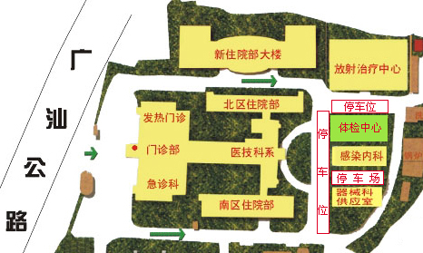
2、女士抽血后先做妇科检查和乳腺红外线扫描检查再饮水后做其它检查。
3、照胸片在体检中心二楼205房。
4、B超检查时间较长，检查耳鼻喉科、眼科、内科、测身高、体重血压可交叉进行。

武警广东省总队医院
健康体检中心

